Ақтөбе облысы әкімдігінің
2015 жылғы 29 маусымдағы
№ 232 қаулысымен бекітілген
"Бастауыш, негізгі орта, жалпы орта білім берудің жалпы білім беретін бағдарламалары бойынша оқыту үшін ведомстволық бағыныстылығына қарамастан, білім беру ұйымдарына құжаттар қабылдау және оқуға қабылдау" мемлекеттік көрсетілетін қызмет регламенті
1. Жалпы ережелер
1. "Бастауыш, негізгі орта, жалпы орта білім берудің жалпы білім беретін бағдарламалары бойынша оқыту үшін ведомстволық бағыныстылығына қарамастан, білім беру ұйымдарына құжаттар қабылдау және оқуға қабылдау" мемлекеттік көрсетілетін қызмет регламенті (бұдан әрі – мемлекеттік көрсетілетін қызмет) Ақтөбе облысының бастауыш, негізгі орта және жалпы орта білім беру ұйымдарымен (бұдан әрі – көрсетілетін қызметті беруші) көрсетіледі.
Мемлекеттік қызметті көрсету үшін құжаттарды қабылдау және беру:
1) көрсетілетін қызметті беруші;
2) "электрондық үкіметтің" веб-порталы: www.egov.kz (бұдан әрі – портал) арқылы жүзеге асырылады.
2. Мемлекеттік қызмет көрсету нысаны: электрондық, қағаз түрінде.
3. Мемлекеттік қызмет көрсету нәтижесі: құжаттардың қабылданғаны туралы қолхат және жаңа оқу жылынан бастап орта білім беру ұйымына (бастауыш, негізгі орта, жалпы орта) қабылдау туралы бұйрық.
Мемлекеттік қызмет көрсетудің нәтижесін ұсыну нысаны: электронды немесе қағаз түрінде.
Мемлекеттік қызмет көрсету нәтижесін қағаз жеткізгіште алу үшін көрсетілетін қызметті берушіге жүгінген кезде нәтижесі қағаз жеткізгіште ресімделеді.
Портал арқылы жүгінген кезде көрсетілетін қызметті алушының "жеке кабинетіне" көрсетілетін қызметті берушінің уәкілетті тұлғасының электрондық цифрлық қолтаңбасы (бұдан әрі – ЭЦҚ) қойылған электрондық құжат нысанында білім беру ұйымына қабылданғаны туралы хабарлама келеді.
Ескерту. 3 тармақ жаңа редакцияда – Ақтөбе облысы әкімдігінің 20.07.2018 № 333 қаулысымен (алғашқы ресми жарияланған күнінен кейін күнтізбелік он күн өткен соң қолданысқа енгізіледі).
2. Мемлекеттік қызмет көрсету үдерісінде көрсетілетін қызметті берушінің құрылымдық бөлімшелерінің (қызметкерлерінің) іс-әрекет тәртібін сипаттау
4. Көрсетілетін қызметті берушіге жүгінген кезде Қазақстан Республикасы Білім және ғылым министрінің 2015 жылғы 8 сәуірдегі № 179 "Орта білім беру саласында жергілікті атқарушы органдармен көрсетілетін мемлекеттік көрсетілетін қызметтер стандарттарын бекіту туралы" бұйрығымен бекітілген "Бастауыш, негізгі орта, жалпы орта білім берудің жалпы білім беретін бағдарламалары бойынша оқыту үшін ведомстволық бағыныстылығына қарамастан, білім беру ұйымдарына құжаттар қабылдау және оқуға қабылдау" мемлекеттік көрсетілетін қызмет стандартына (бұдан әрі – Стандарт) 1-қосымшаға сәйкес өтініш;
Порталға жүгінген кезде - көрсетілетін қызметті алушының ЭЦҚ куәландырылған электрондық құжат нысанындағы сұрау салу мемлекеттік қызметті көрсету жөніндегі рәсімді (іс-әрекетті) бастау үшін негіз болады.
5. Мемлекеттік қызмет көрсету үдерісінің құрамына кіретін әрбір рәсімнің (іс-әрекеттің) мазмұны және оның нәтижесі:
1) көрсетілетін қызметті берушінің жауапты орындаушысы көрсетілетін қызметті алушы Стандартының 9-тармағында көрсетілген қажетті құжаттарды тапсырған кезден бастап 5 (бес) минут ішінде қабылдау мен оларды тіркеуді жүзеге асырады.
Нәтижесі - құжаттарды көрсетілетін қызметті берушінің басшысына бұрыштама қоюға жолдайды;
2) көрсетілетін қызметті берушінің басшысы 5 (бес) минут ішінде кіріс құжаттарымен танысады және көрсетілетін қызметті берушінің жауапты орындаушысын анықтайды.
Нәтижесі – құжаттарды мемлекеттік қызмет көрсету үшін көрсетілетін қызметті берушінің жауапты орындаушысына жолдайды;
3) көрсетілетін қызметті берушінің жауапты орындаушысы 10 (он) минут ішінде келіп түскен құжаттарды қарайды, қолхатты немесе бас тарту туралы дәлелді жауапты ресімдейді.
Нәтижесі – көрсетілетін қызметті берушінің басшысына қолхатты немесе дәлелді бас тарту туралы жауапты қол қоюға жолдайды;
4) көрсетілетін қызметті берушінің басшысы 5 (бес) минут ішінде қолхатқа немесе дәлелді бас тарту туралы жауапқа қол қояды.
Нәтижесі – қол қойылған қолхатты немесе дәлелді бас тарту туралы жауапты көрсетілетін қызметті берушінің жауапты орындаушысына жолдайды;
5) көрсетілетін қызметті берушінің жауапты орындаушысы 5 (бес) минут ішінде қолхатты немесе дәлелді бас тарту туралы жауапты тіркейді және көрсетілетін қызметті алушыға мемлекеттік көрсетілетін қызмет нәтижесін береді.
Нәтижесі – қолхатты немесе мемлекеттік қызмет көрсетуден бас тарту туралы дәлелді жауапты көрсетілетін қызметті алушыға береді.
3. Мемлекеттік қызмет көрсету үдерісінде көрсетілетін қызметті берушінің құрылымдық бөлімшелерінің (қызметкерлерінің) өзара іс-әрекет тәртібін сипаттау
6. Мемлекеттік көрсетілетін қызмет үдерісіне қатысатын қызметті берушілердің құрылымдық бөлімшелерінің (қызметкерлерінің) тізбесі:
1) көрсетілетін қызметті берушінің басшысы;
2) көрсетілетін қызметті берушінің жауапты орындаушысы.
7. Әрбір рәсімнің (іс-әрекеттің) ұзақтығын көрсете отырып, құрылымдық бөлімшелер (қызметкерлер) арасындағы рәсімдердің (іс-әрекеттердің) реттілігін сипаттау.
Көрсетілетін қызметті берушінің жауапты орындаушысы қажетті құжаттарды тапсырған кезден бастап 5 (бес) минут ішінде қабылдау мен оларды тіркеуді жүзеге асырады және құжаттарды көрсетілетін қызметті берушінің басшысына бұрыштама қоюға жолдайды.
Көрсетілетін қызметті берушінің басшысы 5 (бес) минут ішінде кіріс құжаттарымен танысады, көрсетілетін қызметті берушінің жауапты орындаушысын анықтайды және құжаттарды мемлекеттік қызмет көрсету үшін көрсетілетін қызметті берушінің жауапты орындаушысына жолдайды.
Көрсетілетін қызметті берушінің жауапты орындаушысы 10 (он) минут ішінде келіп түскен құжаттарды қарайды, қолхатты немесе дәлелді бас тарту туралы жауапты ресімдейді және көрсетілетін қызметті берушінің басшысына қолхатты немесе дәлелді бас тарту туралы жауапты қол қоюға жолдайды.
Көрсетілетін қызметті берушінің басшысы 5 (бес) минут ішінде қолхатқа немесе дәлелді бас тарту туралы жауапқа қол қояды және қол қойылған қолхатты немесе дәлелді бас тарту туралы жауапты көрсетілетін қызметті берушінің жауапты орындаушысына жолдайды.
Көрсетілетін қызметті берушінің жауапты орындаушысы 5 (бес) минут ішінде қолхатты немесе дәлелді бас тарту туралы жауапты тіркейді және көрсетілетін қызметті алушыға мемлекеттік көрсетілетін қызмет нәтижесін береді.
4. Портал арқылы мемлекеттік қызмет көрсету кезінде көрсетілетін қызметті беруші мен көрсетілетін қызметті алушының жүгіну және рәсімдер (іс-әрекеттер) реттілігінің тәртібін сипаттау
8. Әрбір рәсімнің (іс-әрекеттің) ұзақтығын көрсете отырып портал арқылы жүгіну тәртібін сипаттау:
1) көрсетілетін қызметті алушы жеке сәйкестендіру нөмірі (бұдан әрі - ЖСН) және бизнес сәйкестендіру нөмірі (бұдан әрі - БСН), сонымен қатар парольдің (порталда тіркелмеген көрсетілетін қызметті алушылар үшін жүзеге асырылады) көмегімен порталға тіркеуді жүзеге асырады;
2) 1-үдеріс – көрсетілетін қызметті алу үшін порталда көрсетілетін қызметті алушымен ЖСН/БСН және паролін (авторизациялау үдерісі) енгізу үдерісі;
3) 1-шарт - порталда ЖСН/БСН және пароль арқылы тіркелген көрсетілетін қызметті алушы деректерінің дұрыстығын тексеру;
4) 2-үдеріс – портал көрсетілетін қызметті алушының деректерінде бұзушылықтарың болуына байланысты авторизациядан бас тарту туралы хабарлама қалыптастыру;
5) 3-үдеріс – көрсетілетін қызметті алушы осы регламентте көрсетілген қызметті таңдауы, қызметті көрсету үшін сұраным нысанын экранға шығаруы және оның құрылымы мен нысандық талаптарын ескере отырып сұраным нысанына Стандарттың 9-тармағында көрсетілген қажетті құжаттарды электрондық түрде бекіте отырып көрсетілетін қызметті алушымен нысанды толтыруы (деректерді енгізу) сондай-ақ көрсетілетін қызметті алушы сұранысты куәландыру үшін ЭЦҚ тіркеу куәлігін алу;
6) 2-шарт – порталда ЭЦҚ тіркеу куәлігінің қолдану мерзімін және қайтарылған (жойылған) тіркеу куәліктерінің тізімінде жоқтығын, сондай-ақ сәйкестендіру деректерінің (сұраныста көрсетілген ЖСН/БСН және ЭЦҚ тіркеу куәлігінде көрсетілген ЖСН/БСН арасында) сәйкестігін тексеру;
7) 4-үдеріс – көрсетілетін қызметті алушының ЭЦҚ түпнұсқалығының расталмауына байланысты сұратылған қызметтен бас тарту туралы хабарлама қалыптастыру;
8) 5-үдеріс – көрсетілетін қызметті беруші сұранысты (көрсетілетін қызметті алушының сұранысын) өңдеу үшін ЭҮШ арқылы көрсетілетін қызметті алушының ЭЦҚ куәландырылған (қол қойылған) электрондық құжаттарын ақпараттық жүйесіне (бұдан әрі - АЖ) жолдау;
9) 3-шарт - көрсетілетін қызметті беруші қызметті алушының қоса беріп отырған Стандартта көрсетілген құжаттарының және қызметті көрсетуге негізге сәйкестігін тексеру;
10) 6-үдеріс - көрсетілетін қызметті алушының құжаттарында бұзушылықтардың болуына байланысты сұратылған қызметтен бас тарту туралы хабарлама қалыптастыру;
11) 7-үдеріс – көрсетілетін қызметті алушының порталда қалыптастырылған қызмет нәтижесін (электрондық құжат нысанындағы хабарлама) алуы. Мемлекеттік қызметті көрсету нәтижесі көрсетілетін қызметті берушінің уәкілетті тұлғасының ЭЦҚ куәландырылған электрондық құжат нысанындағы қызметті алушының "жеке кабинетіне" жолданады.
Портал арқылы мемлекеттік қызметті көрсету кезінде ақпараттық жүйелердің функционалдық өзара іс-әрекеттері диаграммасы осы мемлекеттік көрсетілетін қызмет регламентіне 1-қосымшада көрсетілген.
9. Мемлекеттік қызмет көрсету үдерісінде көрсетілетін қызметті берушінің құрылымдық бөлімшелерінің (қызметкерлерінің) рәсімдерінің (іс-әрекеттерінің), өзара іс-әрекеттерінің реттілігінің толық сипаттамасы осы мемлекеттік көрсетілетін қызмет регламентіне 2-қосымшаға сәйкес мемлекеттік көрсетілетін қызмет бизнес-үдерістерінің анықтамалығында көрсетіледі. Мемлекеттік қызметті көрсету бизнес-үдерістерінің анықтамалығы көрсетілетін қызметті берушінің интернет–ресурсында орналастырылды.

"Бастауыш, негізгі орта, жалпы орта білім берудің
жалпы білім беретін бағдарламалары бойынша
оқыту үшін ведомстволық бағыныстылығына қарамастан
білім беру ұйымдарына құжаттарды қабылдау және
оқуға қабылдау" мемлекеттік көрсетілетін қызмет
регламентіне 1-қосымша
Портал арқылы мемлекеттік қызметті көрсетуге жұмылдырылған ақпараттық жүйелердің функционалдық өзара іс-әрекеттерінің диаграммасы
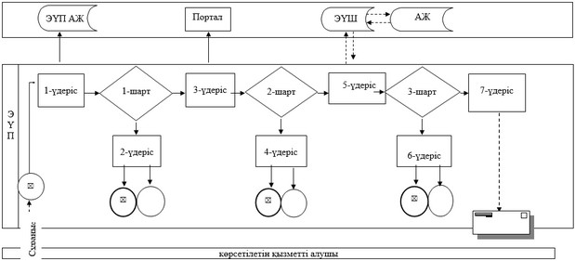

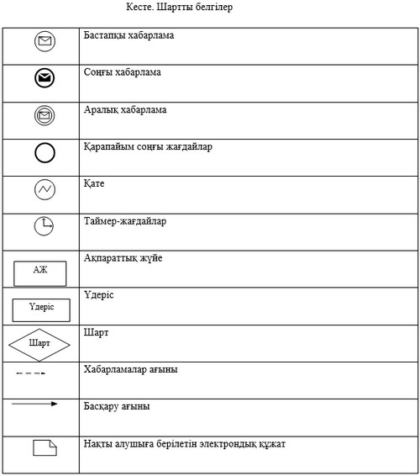

"Бастауыш, негізгі орта, жалпы орта білім берудің
жалпы білім беретінбағдарламалары бойынша
оқыту үшін ведомстволық бағыныстылығына қарамастан
білім беру ұйымдарына құжаттарды қабылдау және
оқуға қабылдау" мемлекеттіккөрсетілетін қызмет
регламентіне 2-қосымша
Мемлекеттік қызмет көрсетудің бизнес-үдерістерінің анықтамалығы
